# **Kommunen som "den gode innkjøper"**

**HVA:**

Den gode innkjøpskommunen har godt planlagte innkjøp og gir informasjon til markedet i god tid. Den har dialog med markedet om konkurranseform, gjennomføringsmodell og når innkjøpet skal gjennomføres. Den forstår at forutsigbarhet og balanserte kontrakter skaper kapasitet i markedet, og forsikrer seg om at det blir god konkurranse mellom seriøse leverandører før konkurransen kunngjøres.

**HVORFOR:**

* Forutsigbarhet skaper kapasitet i markedet og en god konkurranse. En leverandør gjør alltid følgende:
  + Vurderer kunden – er erfaring med gjennomføring av konkurranse og prosjekt god?
  + Vurderer sjansen for å vinne og nødvendig ressursbruk i tilbudsfasen
  + Ønsker at konkurransegjennomføringen er forutsigbar med et godt konkurransegrunnlag med forholdsmessige krav
  + Ønsker at kontrakten er balansert med kalkulerbar risiko. Det må benyttes Norsk Standardkontrakt uten andre avvik enn standarden selv åpner for
  + Ønsker ofte å komme tidlig inn i prosjektet for å gi oppdragsgiver innspill som kan bidra til gode og kostnadseffektive løsninger

**HVORDAN:**

1. **Planlegging og markedsdialog**

* Det arrangeres markedskonferanser hvor kommende større prosjekter presenteres. Dette skaper interesse og leverandørene får planlagt kapasitet til være med i konkurransen
  + Flere steder i landet gjennomføres det årlige markedskonferanser i regi oppdragsgiver eller i samarbeid med bransjen.
* Kommunen har leverandørdialog før hver enkelt anskaffelse for å få innspill fra bransjen på hvilken konkurranseform og hvilken gjennomføringsmodell som er mest hensiktsmessig, kravspesifikasjon, tildelingskriterier, evalueringsmodell m.m.
  + Nasjonalt program for leverandørutvikling (LUP) og EBA kan bistå med å tilrettelegge for markedsdialog og være medarrangør av en leverandørkonferanse

­­­­

**EBA har Regionforeninger   
over hele landet**

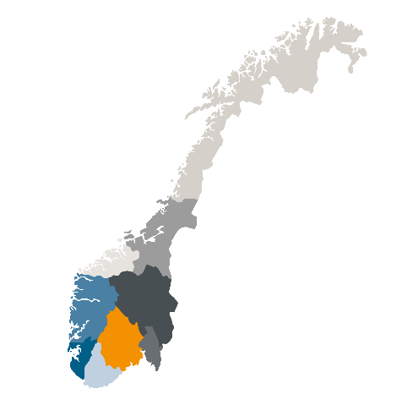

Et bilde som inneholder tekst

Beskrivelse som er generert med svært høy visshet

1. **Konkurransegjennomføring**

* Kvalifikasjonskrav, tildelingskriterier og evalueringsmetode er forutsigbare og presentert for leverandørene på forhånd
  + Uklarhet påvirker deltakelsen i en konkurranse. Klare krav til hva som skal oppfylles og hva som skal leveres av dokumentasjon for å oppfylle kravene er viktig. Klare tildelingskriterier og en klar evalueringsmodell er like viktig. Står kvalifikasjonskravene i forhold til jobben som skal utføres? Det vil si at krav til kompetanse og økonomi hverken må være for lavt eller for høyt.
* Det benyttes verktøy som Startbank for å sikre leverandørenes kvalifikasjoner
  + Arbeidet med å kontrollere tilbydernes kvalifikasjoner forenkles. Startbank har blant annet sanntidsinformasjon om økonomi, om bedriften er godkjent lærebedrift, yrkesskadeforsikring, sertifiseringer mm. Det er også mulig å sette valgt leverandør på overvåkning i gjennomføringsfasen

Status/  
registrert risiko

Registrering utløper

Revidert?

Risiko-kategori

Leverandør

Startbank gir oversikt over:

* Det stilles krav til klima og miljø, enten gjennom kvalifikasjonskrav, kravspesifikasjon eller tildelingskriterier i dialog med leverandørene
  + Det finnes mange ulike krav. DFØ har en kriterieveiviser der svært mange ulike klima og miljøkrav er formulert. EBA har med utgangspunkt i veiviseren utarbeidet et sett med anbefalte krav. Undersøk med markedet før du stiller kravene

<https://www.anskaffelser.no/verktoy/veiledere/kriterieveiviseren>

Et bilde som inneholder tekst

Beskrivelse som er generert med svært høy visshet

* Kommunen benytter standard, fremforhandlede kontraktsvilkår slik at forutsigbarhet og balanse skapes og de seriøse leverandørene ønsker å innlevere tilbud
  + Innenfor bygg og anlegg finnes to hovedformer for standardkontrakter mellom byggherre og entreprenør, nemlig totalentreprisestandarden, NS 8407, og utførelsesentreprisestandarden, NS 8405. Vilkårene er fremforhandlet av representanter fra byggherresiden og entreprenørsiden. Ansvarsfordelingen er balansert og resultatet av grundige avveininger.
  + Dessverre gjøres det ofte endringer i kontraktstandardene utover de punkter der standardene selv åpner for endringer som gjør at prosjektene blir vanskelig å kalkulere og interessen blant entreprenørene blir lavere.

Eksempler er risikooverføring av grunnforhold eller forhold knyttet til eksisterende bygg ved ombygginger uten at nødvendige undersøkelser og dokumentasjon ligger ved og overføring av risiko for prosjektering

* Kommunen ivaretar et godt arbeidsmarked, seriøse leverandører og tilfang av lærlingeplasser ved å benytte vedtatte "Omforente seriøsitetsbestemmelser" utarbeidet av (KS, DFØ, NHO Byggenæringen, Fellesforbundet)
  + Seriøsitetskravene finnes på anskaffelser.no.

Et bilde som inneholder tekst

Beskrivelse som er generert med svært høy visshet

1. **Gjennomføring**

* Kommunen gir en grundig begrunnelse for valg av leverandør for å unngå klager og for å sette markedet i stand til å forbedre seg
  + Nærmere veiledning finnes på anskaffelser.no <https://www.anskaffelser.no/anskaffelsesprosessen/anskaffelsesprosessen-steg-steg/konkurransegjennomforing/velge-tilbud-og-innga-avtale/meddele-tildeling-av-kontrakt>
* Det gjennomføres kontroll i gjennomføringsfasen for å sikre seriøsitet
  + Kommunen er pålagt å gjøre en risikovurdering og eventuelt gjennomføre kontroll. Det finnes ulike digitale systemer for å lette kontrollen av seriøsitetskrav. Nærmere veiledning finnes på anskaffelser.no
* Kommunen benytter mekanismer for tvisteløsning underveis i gjennomføringsfasen
  + Det svært uheldig for prosjektgjennomføringen og den enkelte leverandørs likviditet om det ikke oppnås enighet om de fleste krav underveis. Det finnes flere ulike tvisteløsningsmekanismer å velge mellom. Kontraktstandardene har bestemmelser om dette som ikke må strykes. Senter for tvisteløsning kan kontaktes for bistand i valg av tvisteløsningsmekanisme og tvisteløsning

